**Android版楼宇对讲室内机**

**开发文档**

**创建日期：2016-01-20**

**青岛东软载波科技股份有限公司**

# 模块简介

此文档为Android楼宇对讲室内机——业务逻辑模块的开发文档。首先对业务逻辑模块做一个简单的介绍。

业务逻辑模块负责处理室内机的业务逻辑，主要的工作有：

1. 数据存储；
2. 与前端UI通信（提供获取数据）；
3. 与楼宇对讲库通信。

# 模块流程

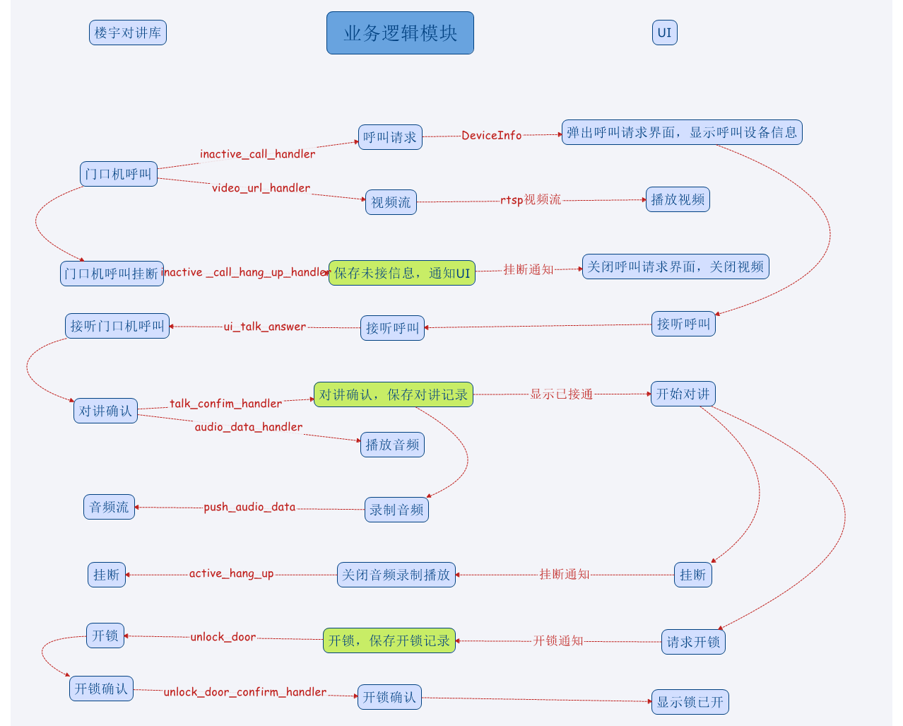**3 数据存储**

需要保存的数据：

    （1）网络参数：IP，子网掩码，网关地址，管理中心地址，服务器IP

    （2）房间信息：楼号，单元号，楼层号，房间号，设备号

（3）工程密码

（4）用户密码

    （5）对讲记录：已接呼叫，未接呼叫，主动呼叫

    （6）消息记录：时间，内容，记录上限500条；

（7）报警记录：报警类型，时间，记录上限500条

程序中一共四张Table，分别是参数信息表ParaInfo，对讲记录表IntercomInfo，Imp消息记录MesageInfo，报警消息记录AlarmInfo。（1）-（4）属于本设备的特有信息，保存在ParaInfo表中。

1. **数据库设计**

ParaInfo Table

|  |  |
| --- | --- |
| name | value |
| Text | Text |

IntercomInfo Table

|  |  |  |
| --- | --- | --- |
| type | time | device |
| Integer | Text | Text(Json序列化) |

注：type包括三种类型：已接，未接，呼叫；

time为交互的时间；

device为交互设备的设备信息的Json格式。

MesageInfo Table

|  |  |  |  |
| --- | --- | --- | --- |
| type | time | playTime | message |
| Integer | Text | Integer | Text |

注：type包括两种类型：消息和广告；

time为接收消息或广告的时间；

playTime为广告的播放时长，type为消息时，字段为“”。

message：当type为消息时，为消息内容，当type为广告时，为url。

AlarmInfo Table

|  |  |
| --- | --- |
| type | time |
| Integer | Text |

注：type包括两种类型：消息和广告；

time为接收到告警的时间；

**5 广播定义**

逻辑模块与UI之间使用广播进行通信：

    1）注册一个广播，广播名称：com.eastsoft.android.esbic.model

2）不同的广播使用cmd字段进行区分，cmd的分类如下：

|  |  |  |
| --- | --- | --- |
| 广播简介 | cmd（Integer） | value（String） |
| 呼叫请求 | 1 | DeviceInfo（Json格式） |
| 播放视频 | 2 | rtsp视频流url |
| 对方挂断 | 3 |  |
| 接听呼叫确认 | 4 |  |
| 开锁成功确认 | 5 |  |
| 监视门口机确认 | 6 |  |
| 用户设备忙 | 7 |  |
| 被监视门口机主动挂断 | 8 |  |
| 主动呼叫，对方应答确认 | 9 |  |
| 收到消息 | 10 | 消息内容 |
| 收到广告 | 11 | 广告内容 |
| 报警信息 | 12 | 消息内容 |

**6 接口定义**

app模块调用的接口全部在presenter模块中定义，不直接调用model模块的接口，接口分类如下：

1. 接听呼叫
2. 挂断接听
3. 开锁
4. 呼叫室内机
5. 呼叫中心管理机
6. 挂断呼叫
7. 监视门口机
8. 挂断监视
9. 数据库操作